MEDIENINFORMATION
Würth Elektronik ICS Deutschland von EcoVadis ausgezeichnet
Goldmedaille für Nachhaltigkeitsleistungen
Niedernhall, 04. November 2025 – Würth Elektronik ICS hat die jüngste Bewertung durch EcoVadis erfolgreich abgeschlossen und wurde für ihre Nachhaltigkeitsleistungen mit der Goldmedaille ausgezeichnet. Nachdem der Systemanbieter für elektromechanische und elektronische Lösungen zur Signal- und Stromverteilung in Nutzfahrzeugen und mobilen Maschinen vergangenes Jahr bereits eine Silberbewertung erhalten hatte, konnte sich das Unternehmen nochmals um zwölf Punkte auf 81 von 100 Punkten verbessern. Würth Elektronik ICS gehört damit zu den besten fünf Prozent der weltweit in den letzten zwölf Monaten evaluierten Unternehmen. Eine wichtige Verbesserung, die zu diesem Erfolg beigetragen hat, ist die dokumentierte Bewertung von Lieferanten hinsichtlich sozialer und ökologischer Kriterien.
EcoVadis ist eine internationale Bewertungsplattform für Nachhaltigkeit und Corporate Social Responsibility (CSR), die Unternehmen unabhängig und transparent nach klaren Kriterien bewertet. Gegründet 2007 in Paris, dient EcoVadis dazu, die Nachhaltigkeitsleistung von Unternehmen in vier zentralen Bereichen zu messen: Umwelt, Arbeits- und Menschenrechte, Ethik sowie nachhaltige Beschaffung.
Entscheidende Verbesserungen
Dass Würth Elektronik ICS die EcoVadis-Nachhaltigkeitsbewertung in Gold erhalten hat, liegt vor allem an drei zentralen Verbesserungen: der systematischen Bewertung von Lieferanten hinsichtlich sozialer und ökologischer Kriterien sowie der Implementierung von CMRT/EMRT-Prozessen und Vorlagen für eine verantwortungsvolle Beschaffung (CMRT= Conflict Minerals Reporting Template, EMRT= Extended Minerals Reporting Template). Die dritte Verbesserung war der Abschluss der erstmaligen Scope-3-Emissionsberechnung nach dem Greenhouse Gas Protocol. Letztere umfasst indirekte Emissionen entlang der gesamten Wertschöpfungskette und gilt als besonders komplex.
„Wir sind stolz auf die Fortschritte, die wir in den letzten zwei Jahren auf unserem Weg zur Nachhaltigkeit gemacht haben“, so Ali Khaqan, der Nachhaltigkeitsbeauftragte bei Würth Elektronik ICS. „Die EcoVadis-Goldmedaille spiegelt unser Engagement für kontinuierliche Verbesserung wider und stärkt die Sichtbarkeit unserer Bemühungen bei Kunden und Partnern.“
Die EcoVadis Bewertung basiert auf internationalen Nachhaltigkeitsstandards wie den zehn Grundsätzen des UN Global Compact, den Konventionen der Internationalen Arbeitsorganisation (IAO), dem Standard der Global Reporting Initiative (GRI) und der Norm ISO 26000. Die Ratings bieten eine evidenzbasierte und vergleichbare Analyse der Nachhaltigkeitsleistung.

Verfügbares Bildmaterial
Folgendes Bildmaterial steht druckfähig im Internet zum Download bereit:
https://kk.htcm.de/press-releases/wuerth-ics/
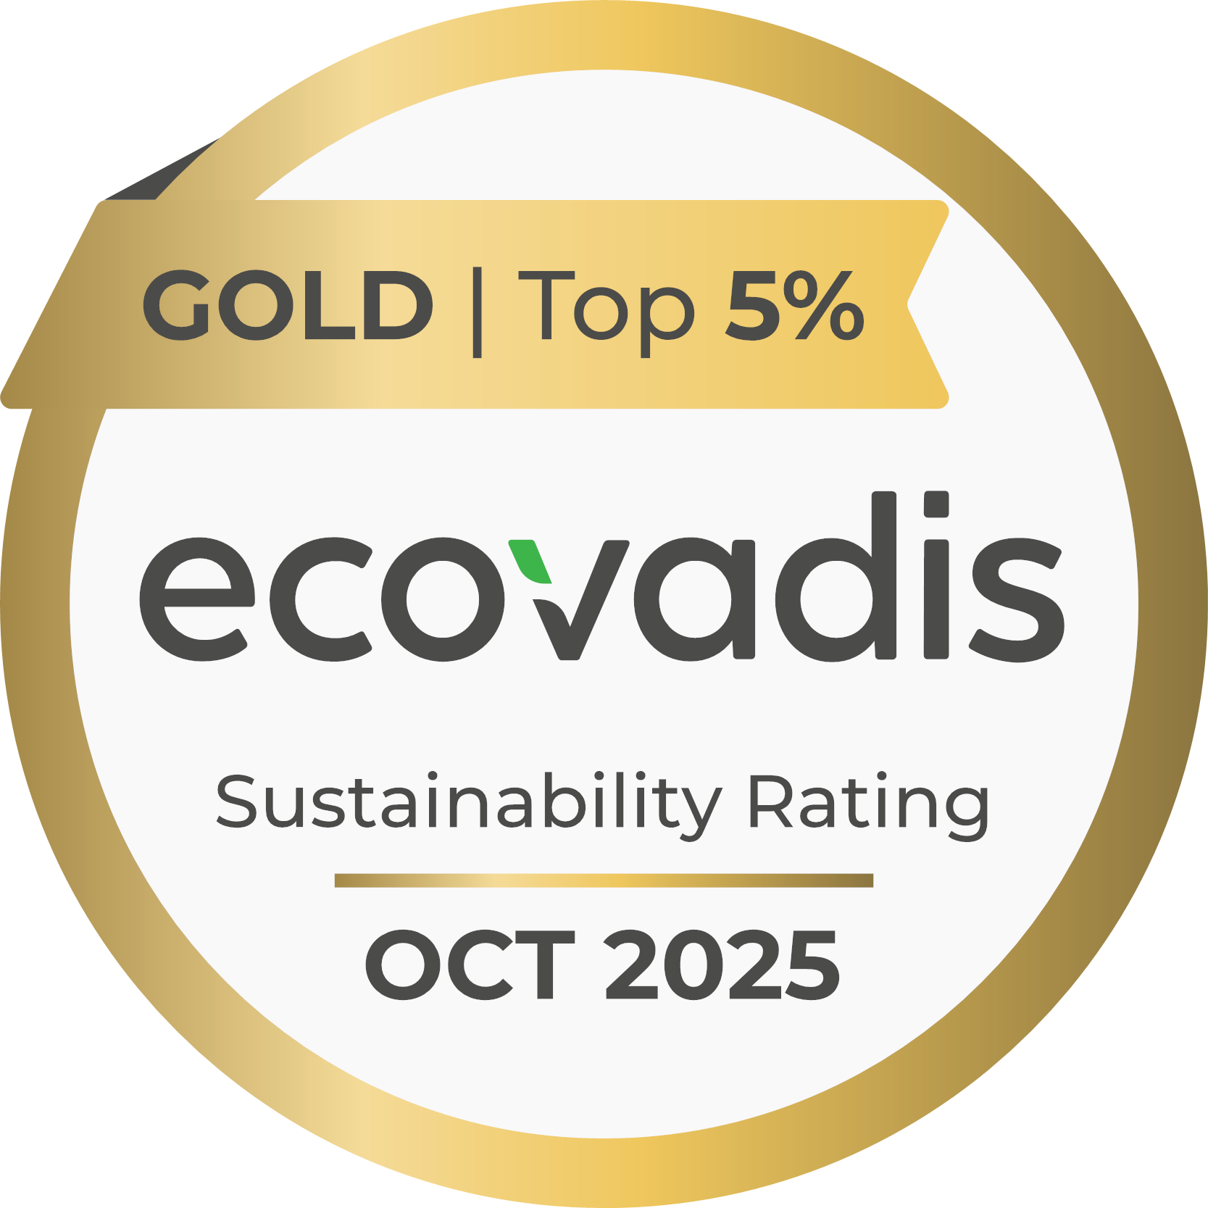
Bildquelle: Würth Elektronik ICS
Würth Elektronik ICS wurde mit der EcoVadis-Goldmedaille für Nachhaltigkeitsleistungen ausgezeichnet.

Über Würth Elektronik ICS GmbH & Co. KG
Würth Elektronik ICS ist Systemanbieter für elektromechanische und elektronische Lösungen zur Signal- und Stromverteilung, Steuerung von Funktionen sowie von Anzeige- und Bedienlösungen. Zu den Hauptkunden zählen namhafte Hersteller von Bau- und Landwirtschaftsmaschinen sowie Nutzfahrzeugen. Aber auch Branchen wie Industrietechnik oder erneuerbare Energien profitieren von den Produkten und Services der ICS. Stammsitz des Unternehmens ist Niedernhall-Waldzimmern (Deutschland). Weitere Niederlassungen befinden sich in Frankreich, Großbritannien, Italien, den USA, China und Indien.
Würth Elektronik ist Teil der Würth-Gruppe, dem Weltmarktführer in der Entwicklung, der Herstellung und dem Vertrieb von Montage- und Befestigungsmaterial, und beschäftigt rund 7500 Mitarbeitende. Im Jahr 2024 erwirtschaftete die Würth Elektronik Gruppe einen Umsatz von 1,02 Milliarden Euro.

Würth Elektronik: more than you expect!
Weitere Informationen unter www.we-online.de/ics
Weitere Informationen:  Würth Elektronik ICS GmbH & Co. KG  Sandra Herter  Gewerbepark Waldzimmern  Würthstraße 1  74676 Niedernhall  Telefon: +49 7940 9810-1503  E-Mail: sandra.herter@we-online.de  www.we-online.de/ics | Pressekontakt:  HighTech communications GmbH  Marcus Planckh  Brunhamstraße 21  81249 München  Telefon: +49 89 500778-22  E-Mail: m.planckh@htcm.de  www.htcm.de

